Klub žen ve Střezeticích a Dlouhých Dvorech ve spolupráci s divadly ŠPORTNIKI a DAMŮZA Vás srdečně zve na divadelní odpoledne.

Dne 30. října 2021 sál hostince ve Střezeticích
18:00 hodin vystoupí studio Damúza s představením pro děti - Houpací pohádky

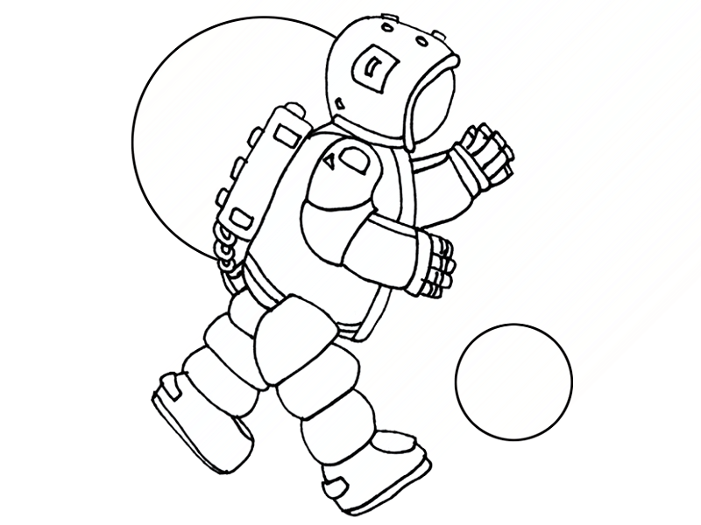
20:00 hodin vystoupí česko-slovinské divadlo Športniki - inscenace Gagarin.

